Formblatt | Stellungnahme der zuständigen regionalen Tourismusorganisation (Gesellschafter der RPT)
Projektname laut Bewerbungsformular:
Platzhalter
Zwei Zeilen
Platzhalter
Projektträger:
Platzhalter
Datum der Bewerbung:
Für die Stellungnahme verwenden Sie bitte dieses Formblatt und beachten Sie nachfolgende Hinweise und Gliederung.
Das Vorhaben muss einen starken und nachhaltigen Impuls für die Entwicklung des Tourismus erwarten lassen, von besonderer regionaler Bedeutung sein und einen deutlichen, touristischen Mehrwert für das Vor-Ort-Angebot für Besucher und Gäste haben. Besonders förderwürdig sind innovative Vorhaben als Anreiz zur Schaffung unverwechselbarer, imageprägender und zukunftsweisender Angebote mit Vorbildcharakter. Das Vorhaben soll im Sinne der Tourismusstrategie Rheinland-Pfalz profilbildend und von besonderer Priorität für die Region sein, von ihm sollen Impulse für Folgeinvestitionen ausgehen.
Um dies darzulegen und zu begründen, ist der Bewerbung eine Stellungnahme der zuständigen regionalen Tourismusorganisation (Gesellschafter der RPT) als Anlage beizufügen. Damit die Förderfähigkeit und die Förderwürdigkeit des Vorhabens bewertet werden kann, sollten in der Stellungnahme die nachstehenden Punkte so verständlich und konkret wie möglich dargestellt werden.

Regionale Einsortierung
- Ist das Projekt Teil der „Potenzialanalyse für Tourismusinfrastrukturen im Sinne der Tourismusstrategie Rheinland-Pfalz“ der zuständigen regionalen Tourismusorganisation?
- Welchen Stellenwert hat das Projekt innerhalb der o.g. Potenzialanalyse
- Einschätzung des Planungsstandes
- Wie fügt sich das Projekt in die regionale Tourismusstrategie ein?
- Einschätzung der (sektorübergreifenden) Wertschöpfung des Projektes in der Region
- Beitrag des Projektes zu den strukturpolitischen Zielen des EFRE, die wirtschaftlichen Unterschiede in Rheinland-Pfalz abzubauen, gleichwertige Lebensverhältnisse zu schaffen sowie Beschäftigung und Wachstum insbesondere in strukturschwächeren Regionen zu stärken
- Wirkung auf kleine und mittlere Unternehmen und deren Leistungs- und Wettbewerbsfähigkeit
- Kooperation
- Wertung der geplanten Vermarktung für die Einrichtung einschließlich Darstellung der wettbewerbsfähigen Strukturen, die zur Vermarktung genutzt werden
Klicken oder tippen Sie hier, um Text einzugeben.

Wertung des Beitrags zur Tourismusstrategie Rheinland-Pfalz 2025
- Impulse für private Folgeinvestitionen oder Neuansiedlungen
- Wachstum des Tourismus in der Region
- Effekte auf die regionale Wertschöpfung
- Profilbildung für Rheinland-Pfalz
- Zahlt auf die Strategischen Geschäftsfelder ein
- Stützt Rheinland-Pfalz Gold
- Steigerung der ganzjährigen Wertschöpfung bzw. Saisonverlängerung
- Stärkung der Wetterunabhängigkeit
Klicken oder tippen Sie hier, um Text einzugeben.

Neuigkeitsaspekt und Impulswirkung
- Angaben zur Neuartigkeit und dem innovativen Charakter des Vorhabens; Vorbildcharakter, Erfolgsaussichten und Zukunftsfähigkeit
- Beitrag zur Digitalisierung, Beschreibung der eingesetzten digitalen Technologien und deren Vernetzung mit den Kooperationspartnern im Land oder Big Data
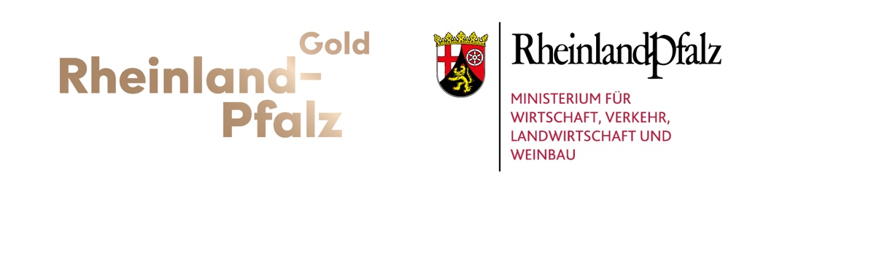
Klicken oder tippen Sie hier, um Text einzugeben.

